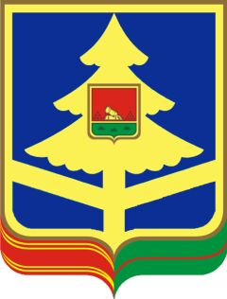

департамент семьи, социальной и демографической политики Брянской области
ГОСУДАРСТВЕННОЕ БЮДЖЕТНОЕ УЧРЕЖДЕНИЕ
БРЯНСКОЙ ОБЛАСТИ
«КОМПЛЕКСНЫЙ ЦЕНТР СОЦИАЛЬНОГО ОБСЛУЖИВАНИЯ НАСЕЛЕНИЯ
г. СЕЛЬЦО»
улица Куйбышева, д. 19-А, г. Сельцо Брянской области, 241550
тел./факс: 8-(4832)-97-12-31, 97-01-95, E-mail: SEL.KCSON@MAIL.RU
ОКПО 10435650, ОГРН 1023202137012, ИНН/КПП 3205001184/324501001

Новые реквизиты с 2021 года

Государственное бюджетное учреждение Брянской области «Комплексный центр социального обслуживания населения г. Сельцо»

ИНН 3205001184 КПП 324501001
Получатель: Департамент финансов Брянской области (ГБУ КЦСОН г.Сельцо,
л/сч 20821003390)
БИК 011501101
К/с 40102810245370000019
р/с 03225643150000002701
ОТДЕЛЕНИЕ БРЯНСК БАНКА РОССИИ//УФК по Брянской области г. Брянск
л/с 20821003390
КБК 00000000000000000130

Директор Фролова Людмила Ивановна

Главный бухгалтер Мичурина Марина Александровна

